浙江省高等学校在线开放课程共享联盟
浙江省高等学校在线开放课程管理中心

关于开展基于MOOC的混合式教学优秀案例
评选工作的通知

各高等学校：
为推动高校开展基于MOOC的教学改革，创新教学模式，改革教学方法，提高教学质量，根据高校在线开放课程联盟联席会（简称“联盟联席会”）《关于开展“基于MOOC的混合式教学优秀案例评选”的通知》文件精神（见附件），浙江省高等学校在线开放课程共享联盟(简称“共享联盟”)和浙江省高等学校在线开放课程管理中心（简称“课程管理中心”）决定开展“基于MOOC的混合式教学优秀案例评选”，现将有关事项通知如下：
一、参评对象
共享联盟成员单位使用MOOC开展线上线下混合式教学的优秀案例。
二、时间安排
1.各高校提交参评案例时间：2019年9月23日—2019年9月29日
2.共享联盟评审时间：2019年9月30日—2019年10月7日
三、内容及要求
1.参评申请表（见附件）
参评教师需填写参评申请表，以PDF文档形式提交，包括课程基本信息、个人简历及教学方面的经历与成果等。
2.教学设计案例（见附件）
参评教师需填写教学设计方案表，以PDF形式提交。提交内容包含3部分：
（1）课程的基本信息；
（2）整门课程的教学设计方案（基于准确的学情分析，围绕课程目标，概述整门课程的线上线下混合式教学设计思路，综合评价教学效果和特色创新）；
（3）提供一个章节/单元的教学设计方案，详细介绍教学设计思路的实践运用过程（突出说明线上线下混合式教学设计的思路与具体做法）。
3. 参评视频材料
参评教师需提供两个视频材料，以MP4格式提交。内容分别为：
（1）视频1：综合反映线上线下混合式教学设计、教学实施与特色的介绍视频。视频要求图像稳定、声音清晰，时长为5～10分钟。
（2）视频2：选取相关教学章节/单元的实体课堂教学录像。
四、报送方式
1.高校推荐的参评申请表和参评材料进行在线提交
参评申请表和参评材料采用网站上传的方式进行提交，网址为：http://zhejiang.icve.com.cn/spoc ，9月23日正式开通。
2.文件名命名规则为
（1）参评申请表：申请表——联盟名称
（2）参评教学设计案例：教学设计案例——联盟名称
（3）参评视频材料：课程视频1、课程视频2
五、评选过程
各高校按要求进行遴选，并择优推荐1个优秀案例，教师在规定时间内上传材料至网站，共享联盟将组织专家对参评的案例进行评审，并择优向联盟联席会推荐，评选结果将会适时公布。
六、评奖奖项
本次评选设一等奖3个，二等奖及三等奖若干。评选的一等奖案例将
由共享联盟推荐到联盟联席会，参与联盟联席会“基于MOOC的混合式教学”优秀案例的评选。获得联盟联席会奖项的优秀案例将在11月15日-17日在北京召开的“全国慕课教育创新大会暨高校在线开放课程联盟联席会年会”上进行表彰。
七、其他事宜
1.获奖案例的作者享有著作权，且同意授权共享联盟及联盟联席会在相关宣传活动中使用该案例。
2.参评案例必须为参评者本人原创，不得抄袭他人作品。共享联盟在评审前对所有案例进行审查，若发现有抄袭现象，将取消参评资格。
八、评选工作联系人
共享联盟：邵阳博 0571-89913032 18157137735
参评材料提交平台：丁大朋 0574—88122247 15867273417
九、优秀案例评选指标
序号 | 一级指标 | 指标说明 | 评分分值
1 | 目标与理念 | 教学目标注重学生为中心和能力培养 | 10分
2 | 内容与结构 | 课程内容组织重构有特色；线上与线下教学内容配置合理；成绩评定方式合理 | 20分
3 | 设计与方法 | 混合式教学方法恰当、合理；混合式教学设计新颖、完整、精细；考核题目有挑战度 | 20分
4 | 混合式教学 | 互补运用线上线下两种教学形式，有效提高教学效果及学生自主学习能力 | 30分
5 | 特色与创新 | 教学模式创新，具有可复制性与可推广性 | 20分

附件：
联盟联席会关于开展“基于MOOC的混合式教学优秀案例评选”的通知
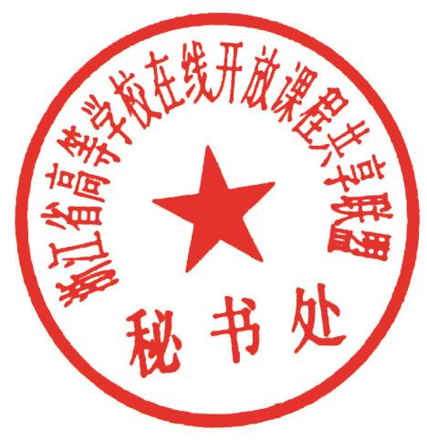
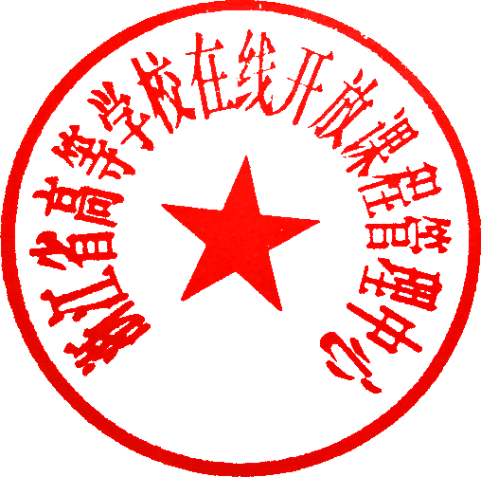
浙江省高等学校 浙江省高等学校
在线开放课程共享联盟 在线开放课程管理中心
（代章）
2019年9月9日
附件
高校在线开放课程联盟联席会
关于开展“基于MOOC的混合式教学优秀案例评选”的通知

有关在线开放课程联盟及成员高校：
为推动高校开展基于MOOC的教学改革，创新教学模式，改革教学方法，提高教学质量，高校在线开放课程联盟联席会(简称“联席会”)决定开展2019年“基于MOOC的混合式教学优秀案例评选”，现将有关事项通知如下：
一、组织机构
指导单位：教育部教学信息化与教学方法创新指导委员会
主办单位：高校在线开放课程联盟联席会
协办单位：联席会各成员单位
二、参评对象
联席会成员单位使用MOOC开展线上线下混合式教学的优秀案例
三、时间安排
1.各联盟推荐提交时间：2019年10月10日—2019年10月15日
2.联席会遴选时间：2019年10月16日—2019年10月31日
3.表彰时间：2019年11月15日—17日在北京召开的“全国慕课教育创新大会暨高校在线开放课程联盟联席会年会”上进行表彰
四、内容及要求
1. 参评申请表（附件1）
参评教师需填写参评申请表，以PDF文档形式提交，包括课程基本信息、个人简历及教学方面的经历与成果等。
2. 教学设计案例（附件2）
参评教师需填写教学设计方案表，以PDF形式提交。提交内容包含3部分：
（1）课程的基本信息；
（2）整门课程的教学设计方案（基于准确的学情分析，围绕课程目标，概述整门课程的线上线下混合式教学设计思路，综合评价教学效果和特色创新）；
（3）提供一个章节/单元的教学设计方案，详细介绍教学设计思路的实践运用过程（突出说明线上线下混合式教学设计的思路与具体做法）。
3. 参评视频材料
参评教师需提供两个视频材料，以MP4格式提交。内容分别为：
（1）视频1：综合反映线上线下混合式教学设计、教学实施与特色的介绍视频。视频要求图像稳定、声音清晰，时长为5～10分钟。
（2）视频2：选取相关教学章节/单元的实体课堂教学录像。
五、报送方式
1.联盟推荐的参评申请表和参评材料进行在线提交
由各个联盟最终推荐的申请者采用网站上传的方式进行提交，网址为：http://www.livedu.com.cn/gxkcps。
各个联盟可以自行决定遴选方式，最终确定3名被推荐者进行参加联席会层面的评选。
2.文件名命名规则为
（1）参评申请表：申请表——联盟名称
（2）参评教学设计案例：教学设计案例——联盟名称
（3）参评视频材料：课程视频1、课程视频2
六、评选过程
各联盟进行遴选，并择优推荐3个，各教师在规定时间内上传材料至网站，由联席会秘书处组织专家进行评选工作。评选结果将会在联席会微信公众号和相关线上运营平台公示。
七、评奖奖项
每个联盟推荐3个。评选特等奖不超过3个，一等奖7个，二等奖15个。
八、其他事宜
1.获奖案例的作者享有著作权，且同意授权组委会在联席会的相关宣传活动中使用该案例。
2.参评案例必须为参评者本人原创，不得抄袭他人作品。组委会在评审前对所有案例进行审查，若发现有抄袭现象，将取消参评资格。
九、评选工作联系人
培训推广工作组：孙忠梅 13923882586 倪小姗 13538107090
联席会办公室：李超 18901390828
十、优秀案例评选指标
序号 | 一级指标 | 指标说明 | 评分分值
1 | 目标与理念 | 教学目标注重学生为中心和能力培养 | 10分
2 | 内容与结构 | 课程内容组织重构有特色；线上与线下教学内容配置合理；成绩评定方式合理 | 20分
3 | 设计与方法 | 混合式教学方法恰当、合理；混合式教学设计新颖、完整、精细；考核题目有挑战度 | 20分
4 | 混合式教学 | 互补运用线上线下两种教学形式，有效提高教学效果及学生自主学习能力 | 30分
5 | 特色与创新 | 教学模式创新，具有可复制性与可推广性 | 20分

附件： | 1.基于MOOC的混合式教学优秀教学案例参评申请表
附件： | 2.基于MOOC的混合式教学优秀案例教学设计方案

高校在线开放课程联盟联席会
（哈尔滨工业大学(威海)代章）
2019年9月9日
附件1：基于MOOC的混合式教学优秀教学案例参评申请表
个人基本信息 | 姓名 |  | 性别 |  | 出生年月
个人基本信息 | 技术职称 |  | 手机号码 |  | Email
个人基本信息 | 学校 |  |  | 课程上线平台
参评课程  基本信息 | 课程名称、学分学时、学生人数等
教学团队 | 填写教学团队基本情况及其分工
教学方面  突出成果 | （限5项）  申请人签名：  年 月 日
联盟推荐  评语与意见 | 负责人签字： 公章：  年 月 日

附件2：基于MOOC的混合式教学设计方案
一、课程基本信息
教师姓名 |  | 所属高校
课程名称 |  | 课程学分
开课学期数 |  | 累计选课人次
二、课程教学设计方案（整门课程的教学设计）
课程目标与学情分析 | （基于课程目标和学情分析，描述学生在课程结束后所能达到的能力，限800字）
课程教学  设计思路 | （从学习资源、策略、评价等方面阐述课程设计思路，限2000字）
课程的教学效果与特色创新 | （用数据或材料说明混合教学的效果，描述课程设计的新颖独特之处及供借鉴和推广的价值，限2000字）

三、章节/单元教学设计方案（与提交的视频相对应的章节/单元设计方案）
章节/单元目标 | （本章节/单元学生能够掌握和展现的具体知识、能力和素养等，对课程目标的贡献等情况）
内容与  资源 | （本章节/单元内容与资源的选取、制作、使用情况）
过程与  方法 | （本章节/单元混合教学的实施过程与方法）
评价与  反馈 | （本章节/单元学习评价与反馈方式）
教学效果与  特色创新 | （本章节/单元教学效果与特色）

